市立新北高工107學年度第2學期期末考 試題 |  |  |  |  |  |  |  | 班別 |  | 座號 |  | 電腦卡作答
科 目 | 高二工數 | 命題教師 |  | 年級 | 2 | 科別 | 工數 | 姓名 |  |  |  | (否)

一、選填題(每題5分)

- 函數f (x) = x³ − 3x² − 9x + 6之相對極大值為_______________

- 設無窮等比級數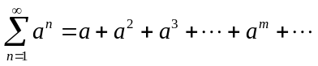收斂，且其和為5，則a的值為 (A) (B) (C) (D)__________

- 求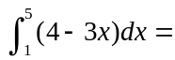____________。

- 求不定積分 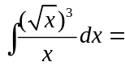____________。

- 函數f (x) = x³ − 3x² − 24x + 5，在下列哪一區間為遞減？ (A)( − 2 , 4) (B)( − ∞ , − 2) (C)(4 , + ∞) (D)( − 4 , 2)_______

- 求極限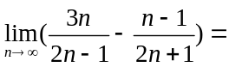___________

- 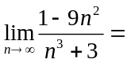____________

- 函數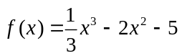在下列哪一區間，圖形凹口向上？ (A)(2 , + ∞) (B)(0 , 2) (C)( − 4 , 2) (D)( − ∞ , − 4)________

- 若無窮等比級數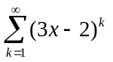的總和存在，則x的範圍為____________。

- 下列何者為收斂數列？ (A) ⟨ ( − 1)^{n} + 1 ⟩ (B)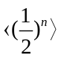 (C) ⟨ ( − 1)^{n} × 2 ⟩ (D) ⟨ − n ⟩ ____________________

- 已知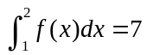，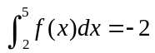，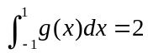，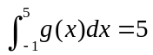，則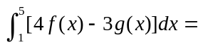____________

- 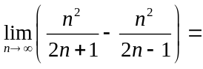____________。

- 若f (x) = x³ − 3x² − 9x + 6，則f (x)之反曲點為____________。

- 利用代換積分法，求不定積分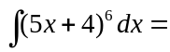____________。

- 將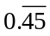改成分數_________________

- 求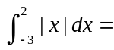____________

二、 計算題
1. 拋物線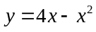與水平線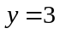所圍成區域的面積為 (8分)

2. 設函數f (x) = x³ − 3x − 1，試回答下列的問題：
(1)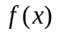的極小值為?(4分)

(2)試畫 的圖形(4分)
(3)方程式x³ − 3x − 1=0有幾個相異實根?(4分)

